**บทที่ 3**

**รายละเอียดโครงงาน**

ในบทนี้รายละเอียดโครงงานจะกล่าวถึงขั้นตอนและวิธีการดำเนินงานจะกล่าวถึงหลักการ ทำงานในการออกแบบสร้างการควบคุมระดับของเหลวในกระบวนการ 4 ถัง รูปแบบกระบวนการ จำลองอย่างละเอียดรวมไปถึงการอธิบายหลักการทำงาน ให้บรรลุตามวัตถุประสงค์ที่ตั้งไว้นั้น ในบทนี้ ผู้จัดทำปริญญานิพนธ์มีวิธีการดำเนินโครงงาน ดังนี้

3.1 ภาพรวมรายละเอียดของโครงงาน

3.2 วงจรไฟฟ้าและอิเล็กทรอนิกส์

3.3 ซอฟต์แวร์ (Software)

3.3.1 พีแอนด์ไอดี (P&ID)

3.3.2 การควบคุมด้วย พีแอลซี (PLC)

3.3.2.1 บล็อกไดอะแกรม (Block Diagram) การควบคุมระดับของเหลวในกระบวนการ 4 ถัง

3.3.2.2 โฟลว์ชาร์ต (Flow Chart) การควบคุม PLC

3.3.2.3 แลดเดอร์ (Ladder) ควบคุมการทำงานของ PLC

3.3.2.4 การออกแบบ เอชเอ็มไอ (HMI) ของ PLC

3.3.3 การทำงานของ แมชชีนเลิร์นนิ่ง (Machine Learning)

3.4 อุปกรณ์ที่ใช้ในโครงงาน

3.5 การออกแบบโครงสร้าง

**3.1 ภาพรวมรายละเอียดของโครงงาน**

ในชั้น Field Level จะอุปกรณ์ทั้งหมดที่หน้างาน เช่น Pump, Valve, Pressure Sensor, ถัง เป็นต้น โดยโครงงานที่จัดทำขึ้นนี้จะนำเสนอชั้น Field Level ในรูปแบบของกระบวนการของการควบคุมระดับของเหลวในกระบวน 4 ถัง ด้วย การใช้โปรแกรม ไพทอน (Python) ในการรับและส่งค่าข้อมูลต่างๆ ไปยังชั้น คอนโทรลเลเวล (Control Level) เพื่อควบคุมกระบวนการ ดังกล่าว ในชั้น Control Level จะมีการรับและส่งข้อมูลจากชั้น Field Level โดยจะใช้เครื่อง PLC และ ใช้โปรแกรม TIA Portal V16 ในการรับค่า Analog/Digital ที่ส่งมาจากชั้น Field Level ส่งค่าจาก PLC ไปควบคุมอุปกรณ์ และยังนำข้อมูลไปแสดงผลพร้อมควบคุมที่จอ HMI ของ PLC และเก็บค่าเพื่อส่งไปยัง Machine Learning ด้วยการกำหนด IP Address ของแต่ละอุปกรณ์ให้อยู่ในวงเครือข่ายเดียวกันจะสามารถสื่อสาร กันได้ โดยจะใช้HUB ในการเพิ่ม Port LAN เพื่อให้สามารถส่งข้อมูลไปยังชั้น Supervisory Level ในชั้น Supervisory Level จะมีคอมพิวเตอร์ 1 เครื่อง ที่รับค่ามาจากชั้น Control Level ผ่าน Port LAN โดยจะนำข้อมูลจะส่งเข้ากับ Machine Learning ให้สังเกตการณ์ของกระบวนการได้โดยไม่ต้องมีมนุษย์คอยกำกับดูแล ดังภาพที่ 3-

Wincc

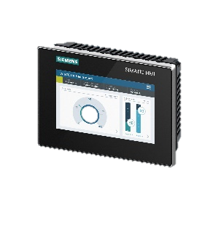

Supervisory

HMI

……………………………………………………………………………………………………………………………..

PLC

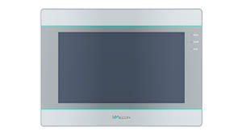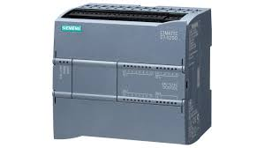

Control Level

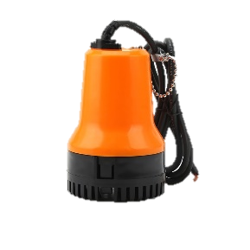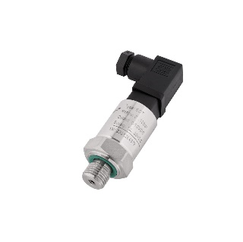

Field Level

……………………………………………………………………………………………………………………………..

**ภาพที่ 3-1** **แผนผังของโครงงาน**

**3.2 วงจรไฟฟ้าและอิเล็กทรอนิกส์**

**HMI**



**Wincc**

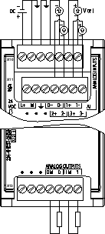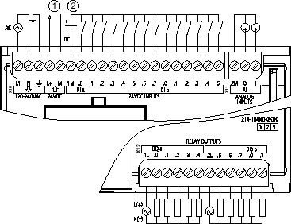

**LAN**



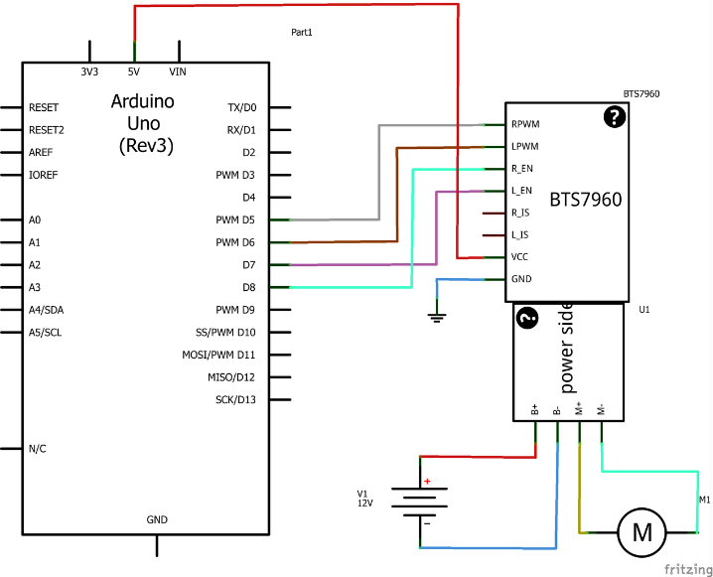

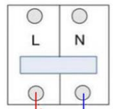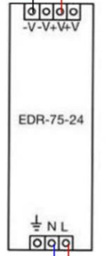

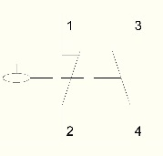

**ภาพที่ 3-2** **วงจรไฟฟ้าและอิเล็กทรอนิกส์**

จากภาพที่ 3-2 วงจรสำหรับควบคุมกระบวนการควบคุมของเหลวแบบ 4 ถัง โดยรายละเอียดดังนี้

Arduino เส้น A0 เข้าที่ SM1234 ขา QW96

Arduino เส้น A1 เข้าที่ SM1234 ขา QW98

Arduino เส้น D5 เข้าที่ RPMW ของ BTS7960

BTS7960 เส้น R_EN และ L_EN เข้าที่ +Vcc

BTS7960 เส้น RPWM เข้าที่ขา 10 ของ Arduino

PLC IW64 รับมาจากเซ็นเซอร์

PLC IW66 รับมาจากเซ็นเซอร์

PLC ส่งสัญญาณ PWM ออกไปยังเอาต์พุต

PLC ส่งสัญญาณ PWM ออกไปยังเอาต์พุต

**ตารางที่ 3-1 ตารางแสดง Input/Output ของ PLC**

|  |  |  |  |
| --- | --- | --- | --- |
| Input/Output | ชื่อแท็ก | ชื่อตัวแปร | คำอธิบาย |
| Input | %IW64 | SENSOR TANK 1 | รับระดับน้ำถัง 1 มาจากเซ็นเซอร์ |
| Input | %IW66 | SENSOR TANK 2 | รับระดับน้ำถัง 2 มาจากเซ็นเซอร์ |
| Input | %IW64 | SENSOR TANK 1 | รับระดับน้ำถัง 1 มาจากเซ็นเซอร์ |
| Input | %IW66 | SENSOR TANK 2 | รับระดับน้ำถัง 2 มาจากเซ็นเซอร์ |
| Output | %QW96 | PUMP 1 | ส่งค่า 4-20 mA |
| Output | %QW98 | PUMP 2 | ส่งค่า 4-20 mA |

จากตารางที่ 3-1 แสดง Imput Output ของ PLC เป็นการควบคุมระดับของเหลวในถังในกระบวนการ 4 ถัง ซึ่งรับค้า Input ซึ่งรับค่ามาจากเซ็นเซอร์ คำนวณผ่านส่วนและส่งออกค่า 4-20 mA ไปยัง Output ผ่าน PID เพื่อส่งสัญญาณ PWM ควบคุม pump ให้ทำงานให้ได้ระดับตามที่ต้องการ

**3.3 Software**

**3.3.1 P&ID**

ในกระบวนการนี้จะเป็นกระบวนการการควบคุมระดับน้ำในถังให้ได้ตามที่ต้องการ ในชั้น Field Level เช่น Pump, Control, Sensor และถังน้ำทั้ง 4 ถัง เป็นต้น โดยจะมีความสัมพันธ์ของถังดังนี้ ถังที่ 1 กับถังที่ 2 จะความสัมพันธ์กัน และถังที่ 3 กับถังที่ 4 จะสัมพันธ์กันแต่มีจะมีหลักการทำงานที่เหมือนกัน ในชั้น Field Level เริ่ม จาก Pump จะสูบน้ำจากถังเก็บน้ำมาเข้าถังด้านบนสุดโดยผ่าน สัญญาณ 4-20mA ที่ใช้ควบคุมโดย Controller เพื่อควบคุมอัตราการไหลของน้ำเข้าถังแล้วจะมีน้ำไหลออกลงถังด้านล่าง และไหลลงเข้าถังเก็บน้ำดังเดิม ในถังแต่ละถังจะมี Pressure Sensor (PT) ที่จะวัดระดับน้ำในถังแต่ละถัง จากนั้นจะส่งระดับไปยังชั้น Control Level และรับของข้อมูลเพื่อไปควบคุมอัตราการไหลเข้าของน้ำ ดังภาพที่ 3-3 และตารางแสดงสัญลักษณ์ P&ID ดังตารางที่ 3-2

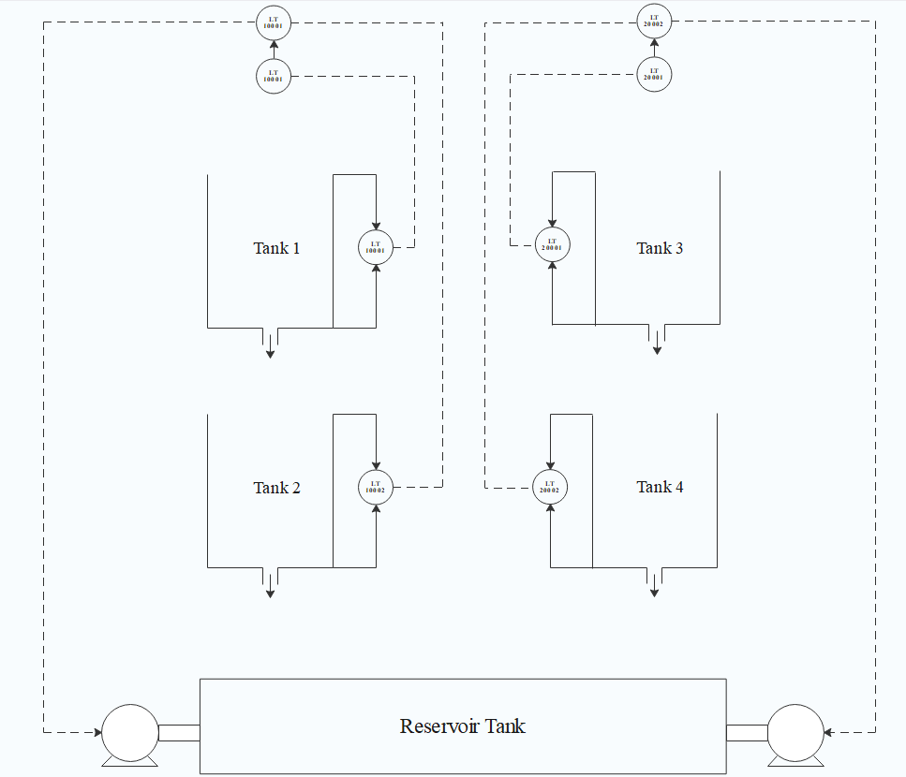

**ภาพที่ 3-3 P&ID กระบวนการควบคุมระดับน้ำแบบ 4 ถัง**

**ตารางที่ 3-2** **ตารางแสดงสัญลักษณ์ P&ID**

|  |  |  |  |
| --- | --- | --- | --- |
| ลำดับที่ | ชื่อ | รายละเอียด | สัญลักษณ์ |
| 1 | Electric Signal | สัญญาณไฟฟ้า |  |
| 2 | Instrument Supply | สายเชื่อมต่อ |  |
| 3 | Pump | ปั๊มน้ำ |  |
| 5 | LT : Level Transmitter | เครื่องส่งระดับ |  |

**3.3.3 การควบคุมระดับของเหลวด้วย PLC**

จะใช้ PLC ในการควบคุมระดับของเหลวในกระบวนการ 4 ถัง โดยใช้ PID ควบคุม แบบ Cascade Control และส่งค่าไปยัง Machine Learning รับค่าข้อมูล และยังสามารถป้อนค่า จากหน้าจอ HMI ได้ เพื่อเพิ่มความสะดวกต่อการควบคุมและสังเกตการณ์

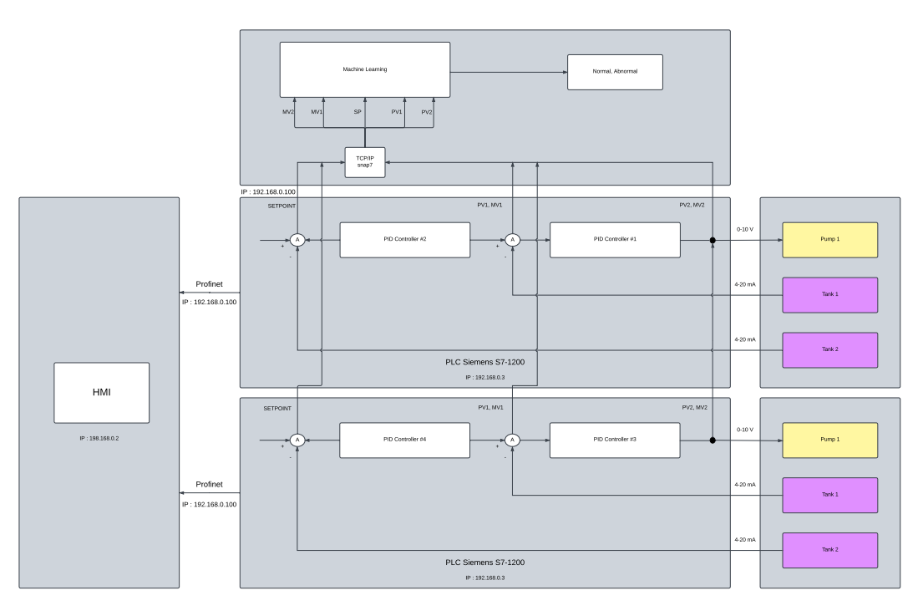

**ภาพที่ 3-4** **บล็อกไดอะแกรมการควบคุมระดับของเหลวในกระบวนการ 4 ถัง**

**3.3.2.2 Flow Chart การควบคุม PLC**

**ภาพที่ 3-5 Flowchart การควบคุม PLC**

**ภาพที่ 3-6 Flowchart การควบคุม PLC (ต่อ)**

**3.3.2.3 Ladder ควบคุมการทำงานของ PLC**

การทำงานในส่วนนี้ เป็นการรับค่าเซ็นเซอร์มาจาก %IW64 เป็นสัญญาณ 4-20 mA มาแปลงเป็น 0-40 และเก็บค่าบันทึกผลพร้อมส่งไปยีงหน้าจอ HMI ดังภาพที่ 3-7

**ภาพที่ 3-7 Ladder การอ่านค่าเซ็นเซอร์ตัวที่ 1**

การทำงานของ Ladder รับค่า Setpoint มาจากผู้ใช้งาน และจะมีค่า Input ที่เป็นระดับน้ำของถังที่ได้รับค่ามาจาก เซ็นเซอร์1 และถูกคำนวณผ่าน %DB1 และ ส่งค่า MV1 ไปยัง Setpoint ของ %DB3 และรับค่า เซ็นเซอร์2 และถูกคำนวณก่อนจะส่งออก MV2 เพื่อควบคุมการทำงาน Pump ดังภาพที่ 3-8

**ภาพที่ 3-8 Ladder PID ควบคุมระดับน้ำในถัง**

**3.3.2.4 การออกแบบ HMI ของ PLC**

การออกแบบหน้าจอ HMI โดยกระบวนการผลิตและควบคุมคุณภาพของ Wecon ดำเนินการตามระบบการจัดการคุณภาพ ISO 9001 และมีมาตรฐานความปลอดภัยIP65 (เฉพาะหน้าจอ) โดยจะใช้เพื่อแสดงผลกระบวนของการควบคุมของเหลว แบบ 4 ถัง ที่สามารถแสดงผลระดับน้ำและควบคุมระดับน้ำได้ตามที่ต้องการ โดยจะมีสเกลที่แสดง ระดับในถังทั้ง 4 ถังตั้งแต่ 0-100 % มีControl Panel ใช้ในการเปิด-ปิดการทำงานของ Pump แสดงสถานการณ์ทำงานของ Pump มีการควบคุมระดับน้ำโดยสามารถกำหนดใส่ Setpoint ของถังที่ 2 แล 4 ตามลำดับดังภาพที่ 3-9

**ภาพที่ 3-9** **HMI ของ PLC เมื่อทำงาน**

**3.3.3 การทำงานของ Machine Learning**

เป็นการรับค่าผ่าน TCP และเข้า Python interface เพื่อบันทึกค่าข้อที่ Normal และ Abnormal เพื่อ Trained model และ Predict ว่าปกติหรือไม่ พร้อมทั้งแสดงค่าออก ทางหน้า HMI เมื่อตรวจพบการทำงานที่ผิดปกติ

**ภาพที่ 3-10** **Software WinCC Machine Learning**

**ภาพที่ 3-11** **Flowchart การทำงานของ Machine Learning**

**3.4 การออกแบบกระบวนการ**

**3.4.1 อุปกรณ์ที่ใช้ในโครงงาน**

การเตรียมอุปกรณ์ในการประกอบชิ้นงานจริงจำเป็นต้องใช้อุปกรณ์ที่มีคุณภาพสูง เพื่อ ประสิทธิภาพในการทำงาน จึงจัดเตรียมอุปกรณ์ ดังแสดงในตารางที่ 3-4

**ตารางที่ 3-4** ตารางรายการอุปกรณ์ที่ใช้งาน

|  |  |  |  |  |
| --- | --- | --- | --- | --- |
| **ลำดับที่** | **ชื่อ** | **รายละเอียด** | **รูปภาพ** | **จำนวน** |
| **1** | LED Green | ขนาด 22mm  24 VDC | Pilot lamp สีเขียว ขนาด 22 mm ไฟตู้คอนโทรล LED power led AD16-22D/S  AD16-22DS universal signal light | **1** |
| **2** | Emergency Stop | ขนาด 22mm  24 VDC | 5 Amp 240 V Emergency Stop Push Button at Rs 90/piece in Pune | ID:  24323853633 | **1** |
| **3** | แผงหน้าจอสัมผัสขั้นสูง PI3070i HMI PI3070iSL | ขนาด 7 นิ้ว,ความละเอียด 800x480 | PI3070i | **1** |
| **4** | Type B ขั้ว คู่ 6 kA ระบบ pro M ขนาด กะทัดรัด (S202-B6) | ความจุ 6A  แรงดัน 400 VAC  ขนาด 32 mm. |  | **1** |
| **5** | Power Supply DR4524 | แรงดัน 24 VDC ความจุ 2.5A |  | **1** |
| **6** | PLC Simens S7-1200 | CPU 1212c  DC 24V |  | **1** |

**ตารางที่ 3-4** รายการอุปกรณ์ที่ใช้งาน (ต่อ)

|  |  |  |  |  |
| --- | --- | --- | --- | --- |
| **ลำดับที่** | **ชื่อ** | **รายละเอียด** | **รูปภาพ** | **จำนวน** |
| 7 | Siemens SCALANCE XB005 | IP20 24VDC |  | **1** |
| 8 | สายไฟ VSF THAI UNION มาตรฐาน มอก. ตัดยาว 3 เมตร สีแดง | ขนาด 1.5 SQ.mm 3 m | สายไฟ VSF IEC02 THW (f) 1x2.5 sq.mm. สีแดง THAI UNION | 1 |
| 9 | สายไฟ VSF THAI UNION มาตรฐาน มอก.  สีขาว | ขนาด 1.5 SQ.mm 3 m | สายไฟ IEC06 IV VSF 1x1 sq.mm. สีขาว THAI UNION - thaihardwaresolution | 1 |
| 10 | S7-1200 Analog Module | แรงดันไฟฟ้าที่ใช้งาน : 24 Vdc  กระแสเอาต์พุต : 0-20 mA  จำนวนอินพุต/เอาต์พุต : 6 ช่อง |  | 1 |
| 11 | Water pump | แรงดันไฟฟ้าที่ใช้งาน : 240 V  กระแสไฟฟ้าที่ใช้ : 23 mA  ปริมาณการปั๊มน้ำ : 200 L/hr |  | 2 |

|  |  |  |  |  |
| --- | --- | --- | --- | --- |
| **ลำดับที่** | **ชื่อ** | **รายละเอียด** | **รูปภาพ** | **จำนวน** |
| 12 | pressure transmitter | ขนาดเกลียว:  G1 / 4  สัญญาณขาออก: 4-20mA, 0-10V, 0-5V, RS485 แหล่งจ่ายไฟ: 24VDC  สายเคเบิล: 1 ม | Flush pressure transmitter - S-11 - WIKA Thailand | 1 |

**3.5 การออกแบบโครงสร้าง**

โดยการออกแบบโครงสร้างจะเริ่มจากการสร้างฐานชองชิ้นงานโดยใช้อลูมิเนียมโปรไฟล์ขนาด ความยาว30x30 mm ขนาดความยาว 300 mm อลูมิเนียมโปรไฟล์ขนาดความยาว 30x30 mm ยาว 500 mm อลูมิเนียมโปรไฟล์ขนาดความยาว 30x30 mm ยาว 700 mm เป็นฐานรองชิ้นงานใช้ รองน้าหนักทั้งหมด 6 เส้น ในส่วนของตัวชิ้นงานจะใช้อะคริลิกขนาด 650x360x4 mm สีขาว เป็น ฐานเพื่อยึดติดกับอุปกรณ์ และในส่วนของอุปกรณ์ที่ยึดติดกับแผ่นอะคริลิกนั้นจะประกอบไปด้วย 45 Emergency Stop 1 ตัว LED Green 1 ตัว PLC Siemens S7-1200 1 ตัว Type B ขั้ว คู่ 6 kA ระบบ pro M ขนาดกะทัดรัด (S202-B6) 1 ตัว Power Supply 24 VDC 2A 1 ตัว Simens SCALANCE XB005 1ตัว และแผงหน้าจอสัมผัสขั้นสูง PI3070i HMI PI3070iSL 1 ตัว ดังภาพที่ 3- 12 และประกอบชิ้นงานจริงจะแสดงดังภาพที่ 3-13

**ภาพที่ 3-12** **โครงสร้างชิ้นงานที่ออกแบบจากโปรแกรม**

**ภาพที่ 3-13** **โครงสร้างชิ้นงานจริงที่ติดตั้งอุปกรณ์เรียบร้อย**

ส่วนของฮาร์ดแวร์จริงเป็นส่วนที่ใช้ในการควบคุมระดับของเหลวใน การควบคุมระดับของเหลวแบบถังคู่ใช้ PLC Siemens รุ่น S7-1200 เป็นตัวควบคุม โดยสามารถแสดงบล็อกไดอะแกรมของการควบคุมได้ตามภาพที่ 3-11 ซึ่งแสดงถึงการใช้ตัวควบคุม PID จำนวน 2 ตัวในการควบคุมระบบ โดยใช้การควบคุมแบบ Cascade Control มีวัตถุประสงค์ในการควบคุมระดับของเหลวในถังที่ 2 และถังที่ 4 ให้เป็นไปตามค่าที่ต้องการ